1. Junginys, skirtas panaudoti mieloidinių/limfoidinių neoplazmų gydymui paciento organizme, kuriam to reikia, kur junginys yra junginys 1, kurio formulė:
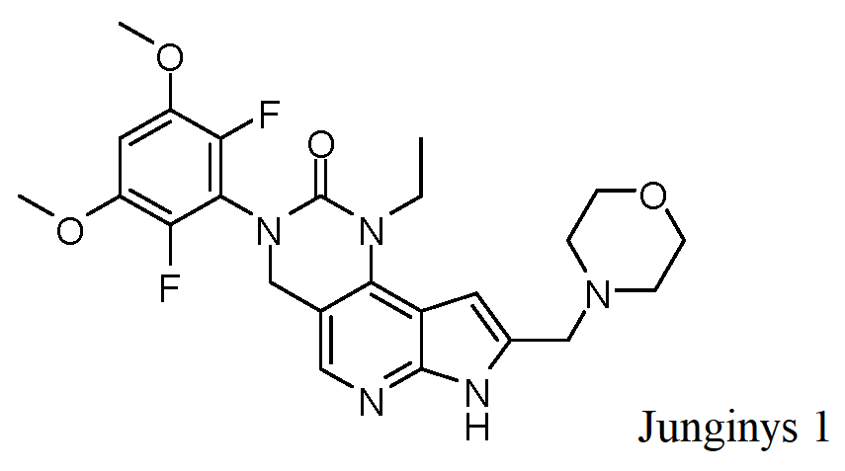
kur mieloidinės/limfoidinės neoplazmos yra 8p11 mieloproliferacinis sindromas.

2. Junginys, skirtas panaudoti pagal 1 punktą, kur mieloidinė/limfoidinė neoplazma yra susijusi su eozinofilija.

3. Junginys, skirtas panaudoti pagal bet kurį vieną iš 1-2 punktų, kur junginys 1 yra įvedamas per burną.

4. Junginys, skirtas panaudoti pagal bet kurį vieną iš 1-3 punktų, kur junginys 1 yra įvedamas vieną kartą per dieną.

5. Junginys, skirtas panaudoti pagal bet kurį vieną iš 1-4 punktų, kur junginys 1 yra įvedamas dienos doze nuo maždaug 5 mg iki maždaug 20 mg.

6. Junginys, skirtas panaudoti pagal bet kurį vieną iš 1-4 punktų, kur junginys 1 yra įvedamas dienos doze nuo maždaug 10 mg iki maždaug 15 mg.

7. Junginys, skirtas panaudoti pagal bet kurį vieną iš 1-4 punktų, kur junginys 1 yra įvedamas maždaug 13,5 mg dienos doze.

8. Junginys, skirtas panaudoti pagal bet kurį vieną iš 1-7 punktų, kur junginys 1 yra vartojamas kaip tabletė.

9. Junginys, skirtas panaudoti pagal 8 punktą, kur tabletė apima nuo maždaug 1 mg iki maždaug 10 mg junginio 1.

10. Junginys, skirtas panaudoti pagal 8 punktą, kur tabletė apima nuo maždaug 1 mg iki maždaug 5 mg junginio 1.

11. Junginys, skirtas panaudoti pagal 8 punktą, kur tabletė apima maždaug 2 mg arba maždaug 4,5 mg junginio 1.

12. Junginys, skirtas panaudoti pagal bet kurį vieną iš 1-11 punktų, kur junginys 1 yra įvedamas 21 dienos dozavimo režimu, kur 21 dienos dozavimo režimas apima:
(a) pirmąjį laikotarpį, kur junginys 1 yra vartojamas vieną kartą per dieną 14 dienų; ir
(b) antrąjį laikotarpį, kur junginys 1 nevartojamas 7 dienas.

13. Junginys, skirtas panaudoti pagal 12 punktą, kur:
a) junginys 1 per pirmąjį laikotarpį yra vartojamas dienos doze nuo maždaug 5 mg iki maždaug 20 mg; arba
b) junginys 1 per pirmąjį laikotarpį yra vartojamas dienos doze nuo maždaug 10 mg iki maždaug 15 mg; arba
c) junginys 1 per pirmąjį laikotarpį yra vartojamas dienos doze lygia maždaug 13,5 mg; arba
d) junginys 1 per pirmąjį laikotarpį yra vartojamas dienos doze lygia maždaug 9 mg.

